تعریف :
پنومونی التهاب پارانشیم ریه است که به وسیله ی میکروارگانیزم های مختلف، شامل باکتری ها ، مایکوباکتری ، قارچ و ویروس ها ایجاد می شودپنومونیت نیز اصطلاح متداول تری است که یک فرایند التهابی بافت ریه را توصیف می کند که بیمار را مستعد و یا در معرض خطر تهاجم میکروبی قرار میدهد.
طبقه بندی:
پنومونی هارا می توان در چهر دسته طبقه بندی نمود : اکتسابی از جامعه ، ناشی از مراقبت های بهداشتی ، اکتسابی از بیمارستان و در نهایت پنومونی ناشی از ونتیلاتور
عوامل خطر:
عبارتند از :مسافرت ، قرار داشتن در محیط های خاص و اقامت در مراکز مراقبتی طولانی مدت. پنومونی در بیماران مبتلا به بعضی اختلالات زمینه ای خاص مااند نارسایی قلبی، دیلبت ،مصرف الکل وCOPD اتفاق می افتد.همچنین بعضی از بیماری ها با عوامل بیماری زای خاص مرتبط هستند.به عنوان مثال پنومونی استافیلوکوکی به دنبال اپیدمی آنفلوآنفلوآنزا مشاهده می شود و بیماران مبتلا به COPD در معرض خطر ابتلا به پنومونی پنوموکوکی یا هموفیلوس آنفلوآنزا می باشند.
تظاهرات بالینی:
علائم پنومونی بسته به نوع پنومونی ، ارگانیسم عامل و وجود بیماری زمینه ای متفاوت است.مثلا در پنومونی استرپتوکوکی شروع ناگهانی لرز ، افزایش سریع درجه ی حرارت ، درد قفسه ی سینه که با سرفه و تنفس عمیق تشدید می شود ،بی حالی و تاکی پنه ، برادی کاردی و ...می باشد.برخی بیماران علائم عفونت سیستم تنفسی فوقانی را نشان می دهند و شروع علائم تدریجی است. مثل سردرد ، تب مختصر ،درد پلورتیک، درد عضلانی ، بثورات جلدی و فارنژیت باشد.ممکن است بیمار ارتوپنه ( تنگی نفس هنگام خوابیدن) داشته باشد و فرد ترجیه دهد در وضعیت نشسته باشد و رو به جلو خم شود تا بدون سرفه به تبادلات گازی کافی دست یابد.اشتها کاهش یافته و تعریق بیمار زیاد می شود و به سرعت خسته می شود.
یافته های تشخیصی:
معاینه ی جسمی و اخذ شرح حال دقیق
رادیوگرافی قفسه ی سینه
کشت خون
بررسی خلط

درمان با توجه وضعیت همودینامیک و وضعیت بالینی بیمار متافوت است که ممکن است بصورت آنتی بیوتیک خوراکی یا تزریقی متفاوت باشد.
تدابیر درمانی:
آموزش به بیمار در حین بستری:
- تنفس عمیق انجام دهد
- تشویق به سرفه جهت تخلیه ی ترشحات ریوی
- مرتب تغییر وضعیت داشته و ورزشهای تنفسی را با کمک پرسنل انجام دهد.
- رعایت بهداشت دهان
- خودداری از مصرف سیگار
- خودداری از مصرف الکل
- خودداری از خوابیدن در یک وضعیت به مدت طولانی
- رعایت بهداشت فردی جهت جلوگیری از انتقال عفونت به سایرین
رژیم غذایی:
ممکن است به دلیل تنگی نفس و خستگی اشتهای کاهش یابد.اگر بیماری قلبی وجود نداشت توصیه به مصرف مایعات فراوان می شود.زیرا باعث رقیق شدن ترشحات شده و به خروج آنها کمک می کند.
رژیم غذایی مناسب رژیمی است که شامل تمامی گروه های غذایی باشدمااند مرکبات ، هویچ و انواع مغزها.

- چند نکته ی مهم:
- بیماران سعی کنند با حفظ روحیه و پیشگیری از عوامل اضطراب آور و مصرف مواد غذایی سالم سیستم ایمنی خود را تقویت نماید.
- اوایل فصل پاییز جهت انجام واکسیناسیون علیه آنفلوآنزا با پزشک خود مشورت داشته باشد
- از فعالیت بیش از حد در طی دوره ی بهبودی خودداری نماید و در بین فعالیت دوره هایی از استراحت بگنجاند.
- در هوای آلوده از منزل خارج نگردد
- هنگام بیرون رفتن از منزل لباس گرم و مناسب استفاده شود.
- از ماسک یا شال در هنگام خروج از منزل به خصوص در باد و هوای سرد استفاده گردد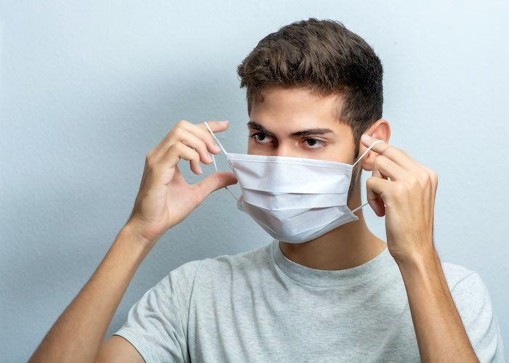
- از مصرف مواد غذایی تحریک کننده مانند غذاهای چرب ،سرخ شده و پرادویه خودداری شود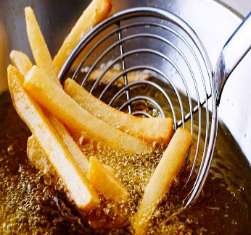
- خودداری از تماس با افراد مبتلا یا مشکوک به سرماخوردگی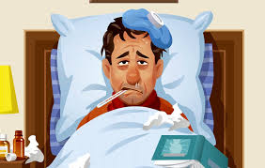
- از مصرف مواد محرک مانند اسپری خوشبو کننده ،وایتکس و شیشه شوی خودداری شود
- اتاق محل استراحت تهویه ی مطلوبی داشته باد
- از دستگاه بخور برای مرطوب کردن هوای استنشاقی استفاده شود.
- در تاریخ معین شده جهت پیگیری درمان به پزشک مربوطه و مراکز درمانی مراجعه شود.


دانشگاه علوم پزشکی و خدمات درمانی استان آذربایجان غربی

بیمارستان خاتم آلانبیا سلماس

 | شناسنامه بروشور آموزشی
عنوان | پنومونی
تهیه کننده | واحد اموزش سلامت
منابع | کتاب برونر سودارث  2022
سال تهیه | اسفند1404
تایید کننده | دکتر فروغ قاسمی  (متخصص داخلی)

